1)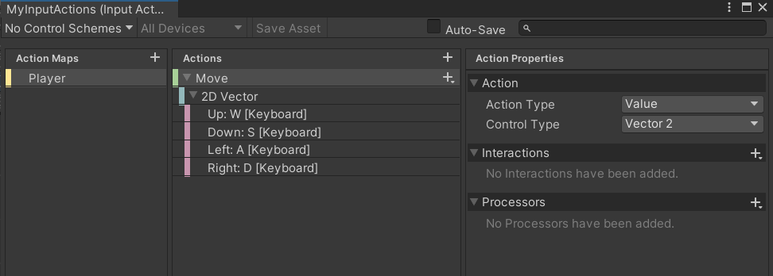

Input System 패키지 install – import 후 Project 파일에서 Input Action 생성

위 사진과 같이 Move Action Type을 Value, Control Type을 Vector2로 설정

제공되는 상하좌우 이동 Composite 추가하여 키 설정 (WASD)

2)

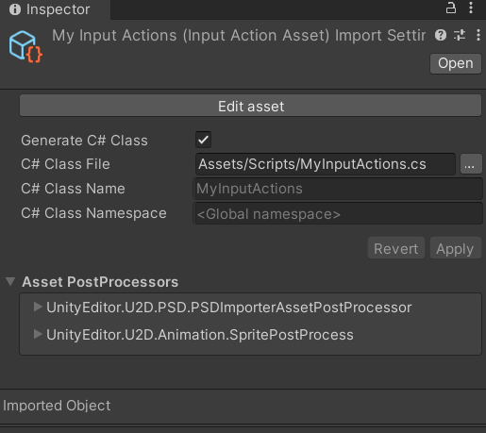

Inspector 창에서 Generate C# Class 체크하고 Apply하면 MyInputActions.cs 자동 생성

3) PlayerInputHandler.cs 스크립트 생성

using UnityEngine;

using UnityEngine.InputSystem;

public class PlayerInputHandler : MonoBehaviour

{

// Input Action Asset을 담을 변수 선언

private MyInputActions inputActions;

// 이동 속도 변수

public float moveSpeed = 5f;

// 초기화 메서드

private void Awake()

{

// Input Action Asset 인스턴스 생성

inputActions = new MyInputActions();

}

// Enable input actions

private void OnEnable()

{

inputActions.Player.Enable();

}

// Disable input actions

private void OnDisable()

{

inputActions.Player.Disable();

}

// Update 메서드에서 Move 액션 값을 처리

private void Update()

{

// Move 액션 값 읽기

Vector2 moveInput = inputActions.Player.Move.ReadValue<Vector2>();

// 이동 벡터 계산

Vector3 moveVector = new Vector3(moveInput.x, moveInput.y, 0);

// 이동 로직 적용

transform.Translate(moveVector \* moveSpeed \* Time.deltaTime);

}

}

4) Game Object 추가하여 PlayerInputHandler.cs 컴포넌트 추가 & Play

* 굳이 매번 체크하지 않아도 WASD키 누를 때 기능 작동
* 키보드, 모바일, 조이스틱 등 여러 플랫폼 지원